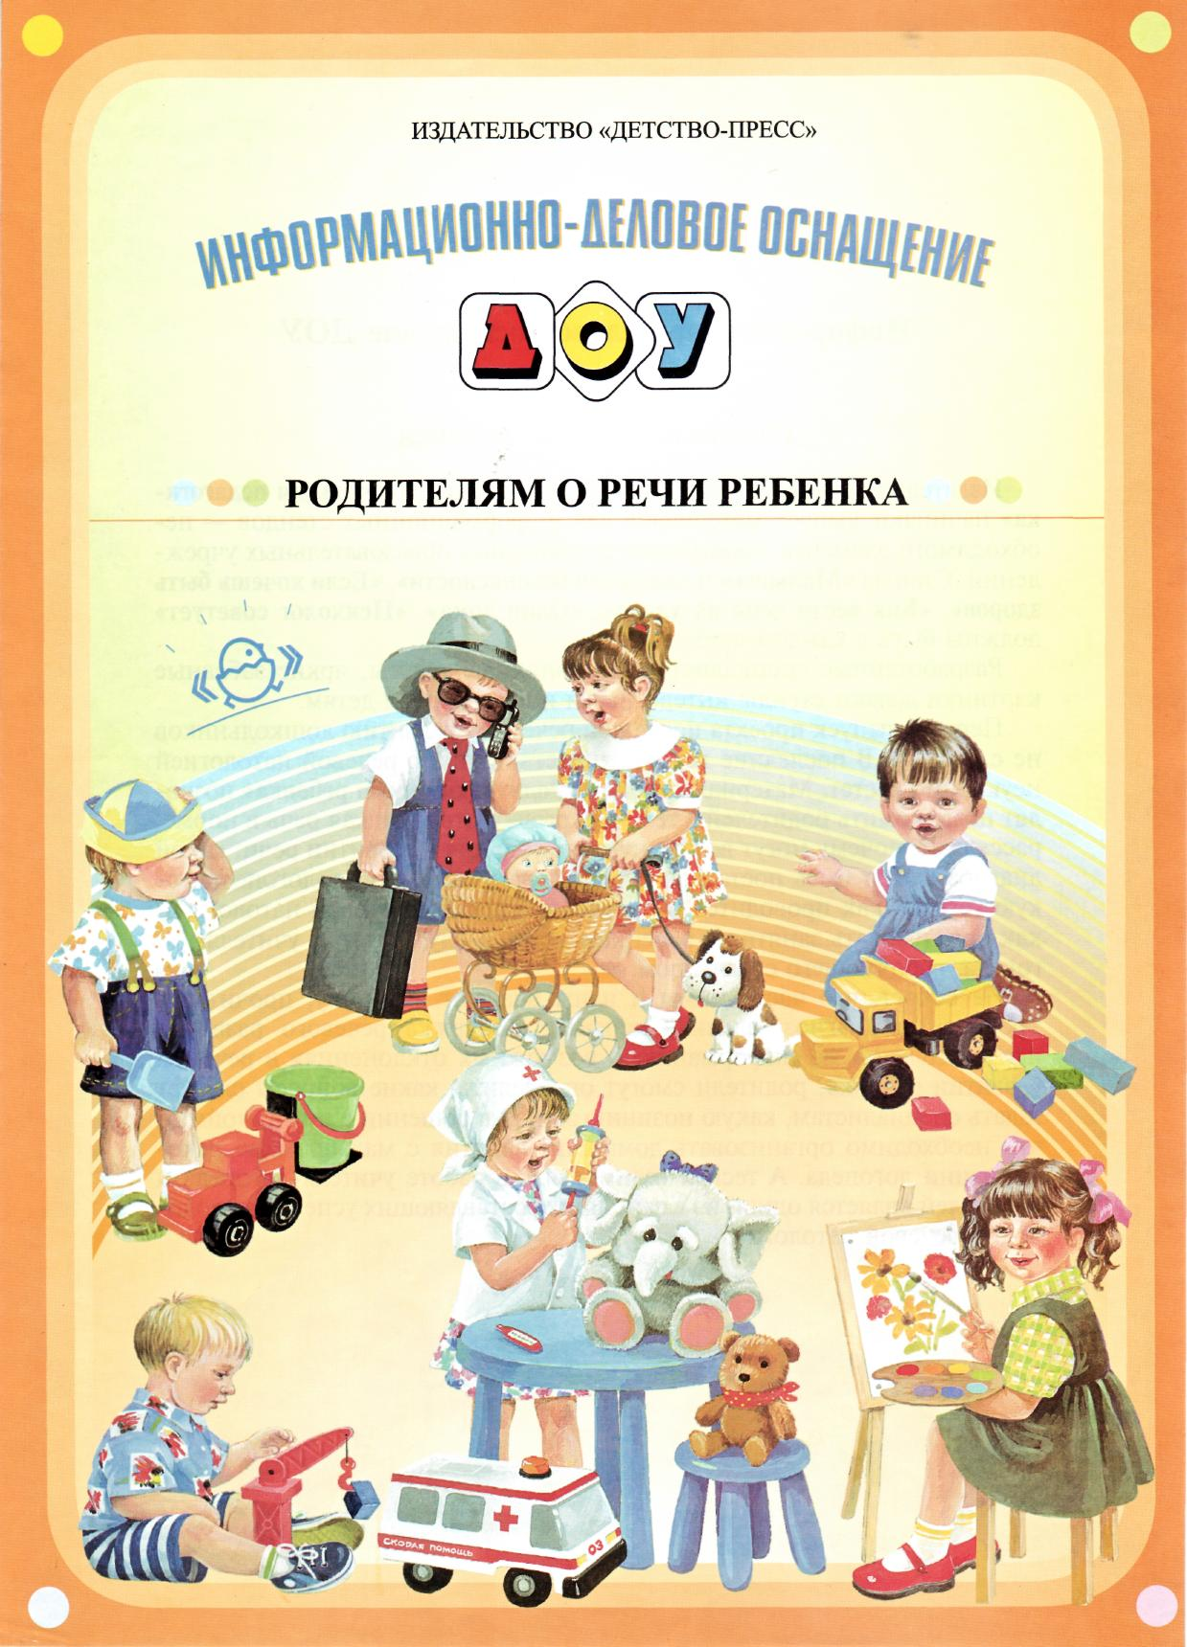

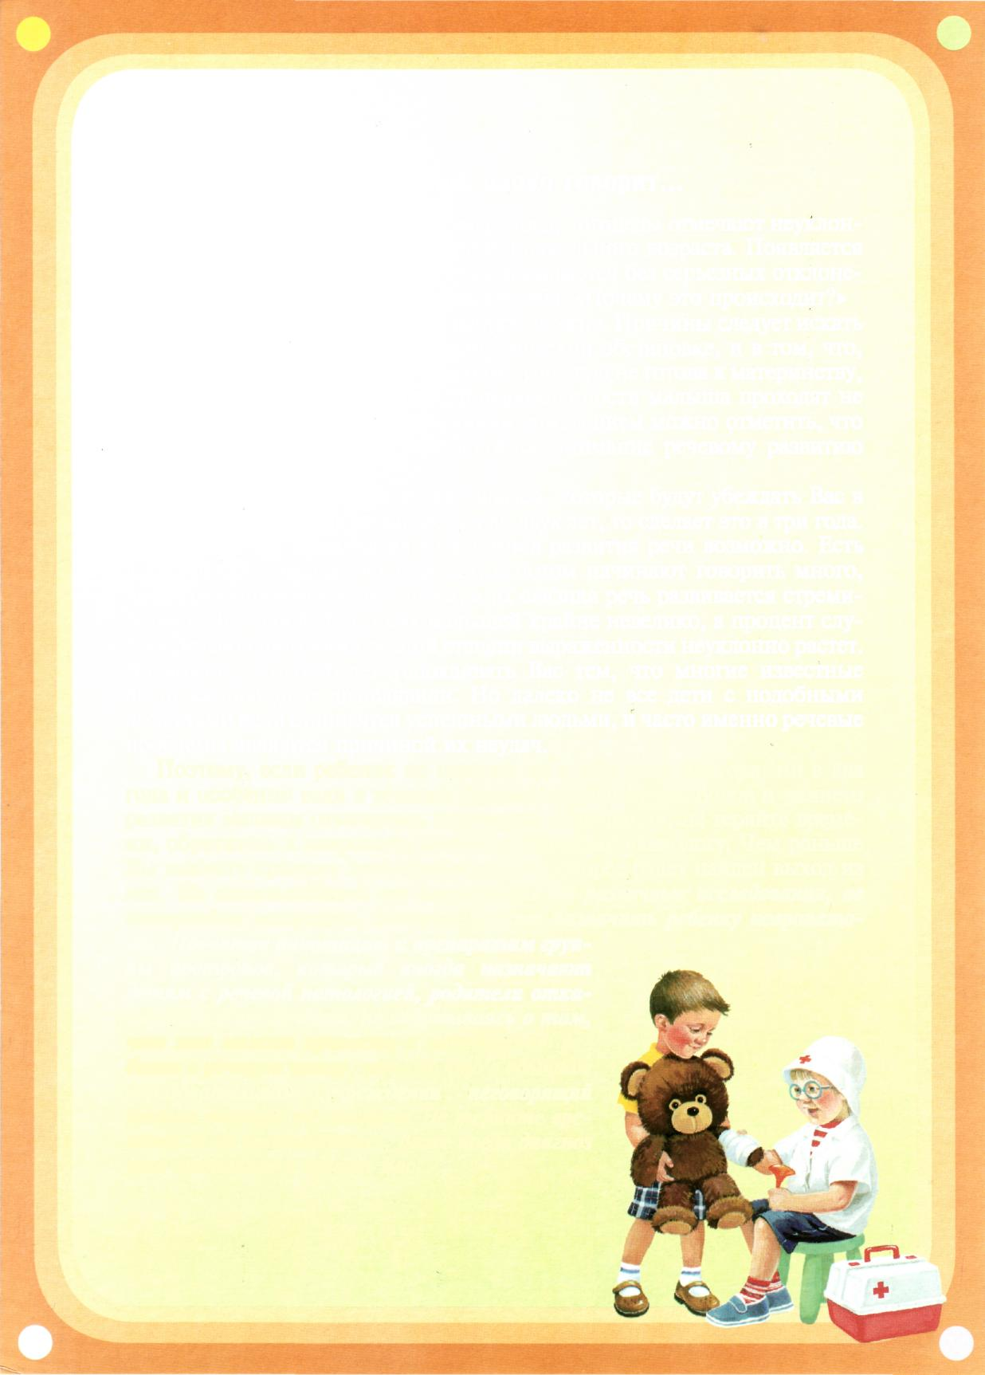

Если ребенок плохо говорит...

В последние годы педиатры, неврологи, логопеды отмечают неуклонный рост речевой патологии у детей дошкольного возраста. Появляется все меньше малышей, речь которых развивается без серьезных отклонений от нормы. Родители спрашивают себя: «Почему это происходит?»
Однозначно ответить на этот вопрос сложно. Причины следует искать и в постоянно ухудшающейся экологической обстановке, и в том, что, уже будучи беременной, будущая мама зачастую не готова к материнству, а беременность, роды и период новорожденности малыша проходят не без осложнений. К тому же с великим сожалением можно отметить, что все меньше родителей уделяет должное внимание речевому развитию своих детей.
Не слушайте знакомых и даже врачей, которые будут убеждать Вас в том, что если ребенок не заговорил до двух лет, то сделает это в три года. Да, проявление индивидуальных темпов развития речи возможно. Есть дети, которые молчат до трех лет, а потом начинают говорить много, правильно произносят все звуки, а их связная речь развивается стремительно. Но количество таких малышей крайне невелико, а процент случаев речевой патологии разной степени выраженности неуклонно растет. Возможно, кто-то будет успокаивать Вас тем, что многие известные люди картавили и шепелявили. Но далеко не все дети с подобными дефектами речи становятся успешными людьми, и часто именно речевые проблемы являются причиной их неудач.
Поэтому, если ребенок не говорит ни в год, ни в полтора, ни в два года и особенно если в течении беременности матери, родов и раннего развития малыша отмечались некоторые отклонения, не теряйте времени, обратитесь к неврологу, логопеду, детскому психологу. Чем раньше Вы выявите причину этой проблемы, тем скорее будет найден выход из нее.
Не отказывайтесь от направления на различные исследования, не отвергайте лекарства, которые может назначить ребенку невропатолог. Прочитав аннотацию к препаратам группы ноотропов, которые иногда назначают детям с речевой патологией, родители отказываются от лечения,
не задумываясь о том, что это может привести к направлению ребенка в речевую школу, потому что в обычном образовательном учреждении неговорящий малыш учиться не сможет. Не теряйте времени! И не отчаивайтесь, даже когда диагноз уже поставлен и пугает Вас.


О нормальном речевом развитии ребенка

Первый крик своего малыша родители слышат еще в родильном зале. Он должен быть ясным, чистым, не хриплым. Рефлекторные крики сохраняются у ребенка до восьми недель. Криком ребенок сигнализирует о состоянии дискомфорта.
Возраст от 2 до 5 месяцев специалисты называют периодом гуления. Если Ваш ребенок развивается в соответствии с возрастной нормой, он активно гулит, произносит
нараспев отдельные звуки и их слияния: «а-а-а», «у-а-а», «агу», «аха», «авя», «угу». Гуление не возникает у младенца стихийно. Его появление связано с эмоциональным общением со взрослым. Разговаривая с крохой, вы стимулируете его речевое развитие.
В 2,5—3 месяца у младенца появляется первый смех. Он с удовольствием заливисто хохочет, что способствует развитию его речевого дыхания. В этом возрасте малыш отвечает улыбкой на обращение взрослого, ищет источник звука в пространстве, поворачивая голову.
В 4 месяца у ребенка отмечается так называемый «комплекс оживления» со смехом при эмоциональном общении со взрослым. Малыш радостно сучит ножками и машет ручками, гулит и смеется в ответ на обращение мамы или другого взрослого.
К 5—6 месяцам нормально развивающийся младенец начинает лепетать, произносить слоги и цепочки слогов с губными звуками: «ма-му-ма», «пу-па», «ба-ба-бо». Именно в пять месяцев у малыша появляется внимание к артикуляции взрослых. Он следит за тем, как Вы произносите звуки. Не сюсюкайте с ребенком, говорите четко и правильно. Это очень важно! Если Ваш малыш перестал гулить, но не начал лепетать, это должно стать поводом для беспокойства. Необходимо срочно показать ребенка оториноларингологу и провести углубленное исследование состояния слуха.
Примерно с 7 и 8 месяцев в речевом развитии малыша начинается период лепетного декламирования. Ребенок произносит цепочки слогов с разными интонациями.
К 10 месяцам малыш научится понимать и произносить слова «да» и «нет», сопровождая их соответствующими жестами. В это время эмоциональное общение с малышом приобретает особенное значение для его развития. Ребенок все чаще произносит слоги и цепочки слогов, подкрепляемые взрослым.
К году в его словаре будет уже 10—15 осознанно произносимых лепетных слов: «мама», «папа», «баба», «дай», «на», «пить», «ко-ко», «би-би», «ав-ав», «пи-пи» и т. п.
К 1,5—2 годам в речи крохи должны появиться предложения: «Мама, дай сок», «Мишка, сиди тут», «Хочу пить чай!» Можно отметить появление в активной речи ребенка первых прилагательных: «хороший»,
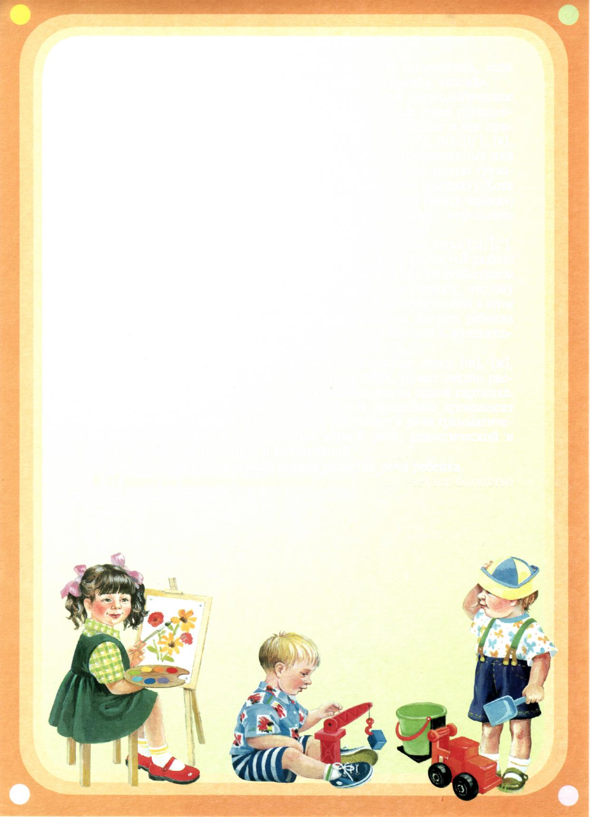

«плохой», «большой», «маленький», «красный». Не огорчайтесь, если они будут звучать как «хаёси», «пахой», «басёй», «маикий», «касий».
К 3 годам из речи ребенка уходит так называемое физиологическое смягчение (до этого малыш практически все согласные звуки произносил смягченно). Ребенок правильно воспроизводит гласные и все простые согласные звуки ([б], [б'], [п], [п'], [м], [м'], [т], [т'], [н], [н'], [к], [к5], [г], [г'], [в], [в'], [ф], [ф'])5 строит простые распространенные или даже сложносочиненные предложения («Папа купил мне новую грузовую машину», «Мы не ходили утром гулять: на улице шел дождик»). Хотя в его речи еще достаточно много грамматических ошибок («пить чашки», «копать лопатком»). Он легко запоминает и рассказывает небольшие стишки.
К 4 годам малыш уже правильно произносит свистящие звуки [с], [с'], [з], [з'], использует в речи сложноподчиненные предложения («Я люблю рисовать красками, потому что они разноцветные»). Он с удовольствием рассказывает о том, что видел на прогулке или по телевизору, что ему прочитали. Не настаивайте, чтобы ребенок правильно произносил в этом возрасте звук [р]. Очень часто желание мамы и папы научить ребенка овладеть сложным звуком и неумение делать это приводят к возникновению серьезного нарушения звукопроизношения.
К 5 годам малыш правильно произносит шипящие звуки [ш], [ж], почти не допускает в речи грамматических ошибок, может связно рассказать о том, что изображено на серии картинок или на одной картинке.
В 6 лет нормально развивающийся ребенок правильно произносит все звуки родного языка, практически не допускает в речи грамматических ошибок, владеет всеми формами устной речи: диалогической и монологической, контекстной и ситуативной.
С 7 лет начинается школьный период развития речи ребенка.
К 17 годам он овладеет письменной речью и постигнет все богатство родного языка в целом.
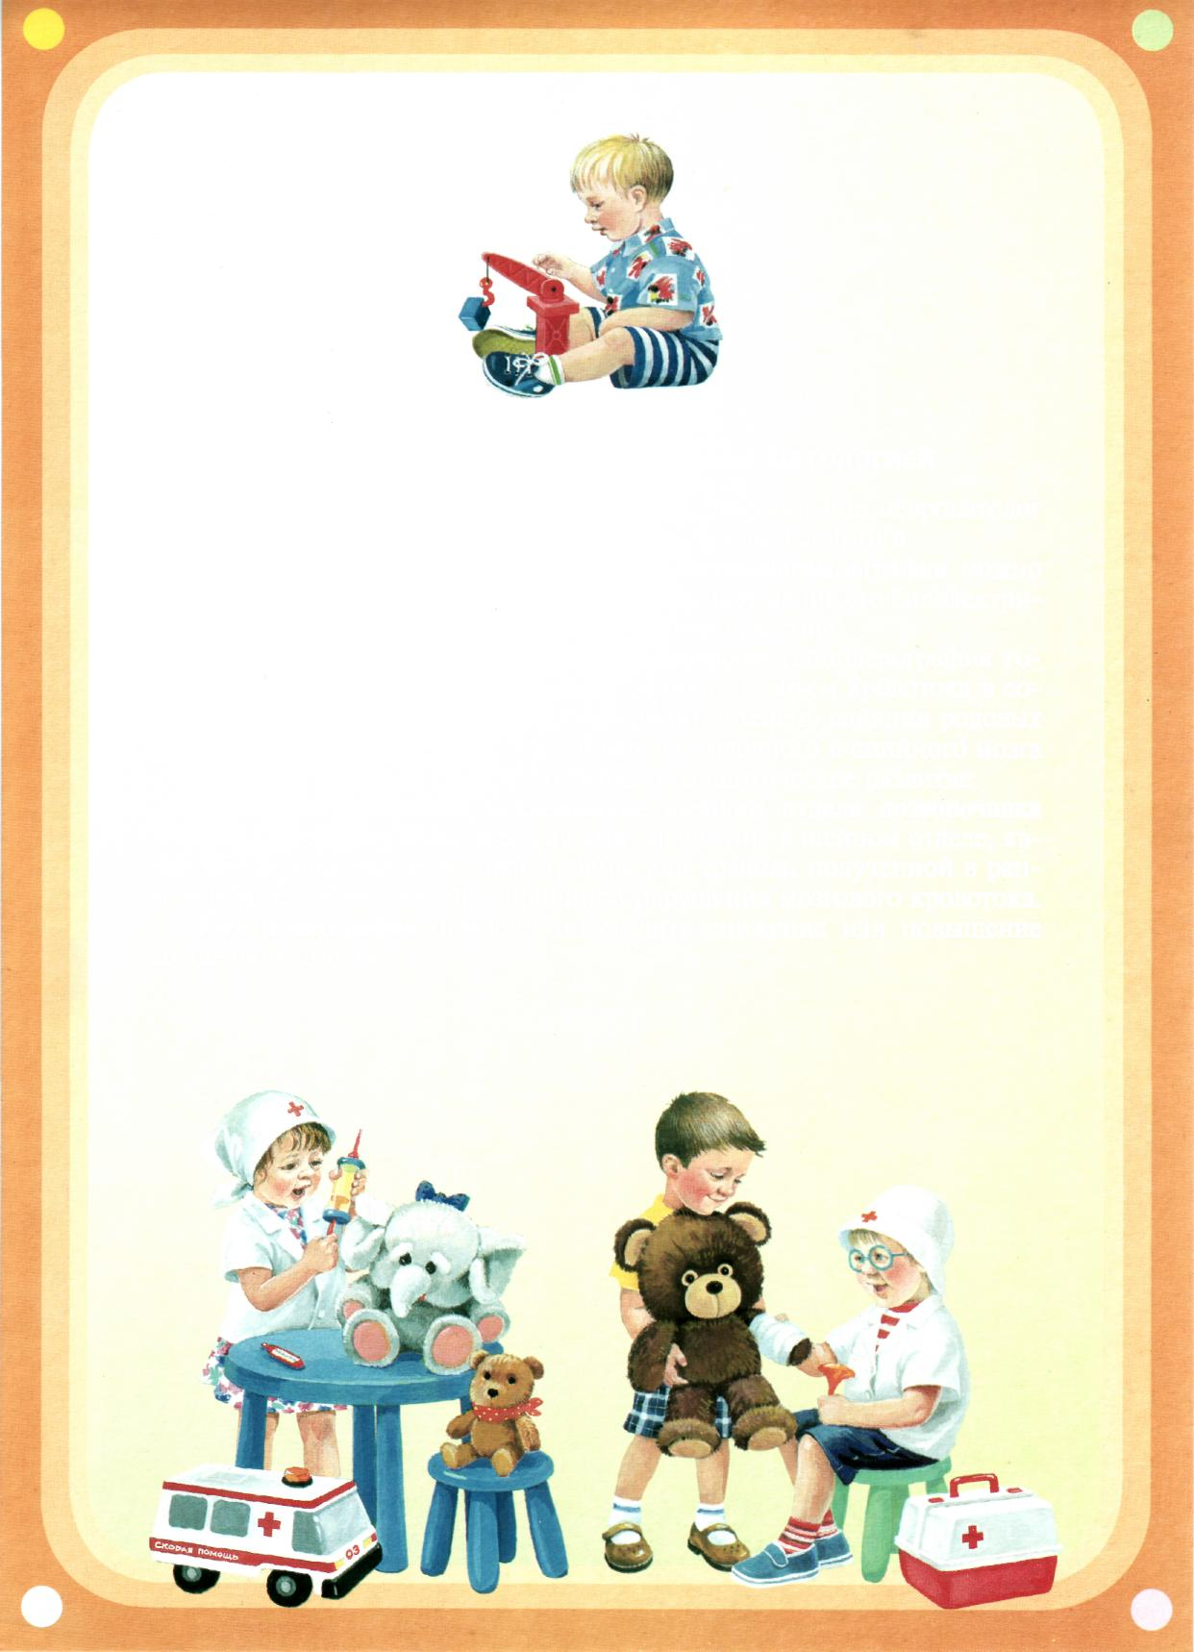

Обследование ребенка с речевой патологией

Обследуя ребенка с речевой патологией, невролог или невропатолог может назначить ему проведение специальных исследований.
Так, с помощью нейросонографии и электроэнцефалографии можно выявить степень зрелости мозга, диффузные нарушения его биоэлектрической активности, измерить внутричерепное давление.
Транскраниальное допплеровское обследование (допплерография головного мозга) позволяет определить скорость и объем кровотока в сосудах шеи, головного мозга, а также оценить степень влияния родовых повреждений позвоночника, костей черепа, головного и спинного мозга на состояние нервной системы ребенка, его психическое развитие.
Спондиллографическое исследование шейного отдела позвоночника (спондиллография) позволяет выявить нарушения в шейном отделе, являющиеся следствием родовой травмы или травмы, полученной в раннем возрасте и являющейся причиной нарушения мозгового кровотока.
Электромиография помогает определить снижение или повышение мышечного тонуса.


КАКОЙ ДИАГНОЗ МОЖЕТ БЫТЬ ПОСТАВЛЕН РЕБЕНКУ
С РЕЧЕВОЙ ПАТОЛОГИЕЙ?
Ребенку с речевой патологией могут быть поставлены следующие диагнозы:
общее недоразвитие речи (ОНР)
фонетико-фонематическое недоразвитие речи (ФФНР)
дизартрия
алалия
ринолалия
заикание
задержка речевого развития (ЗРР)


Факторы, способствующие возникновению
речевых нарушений у детей

К возникновению серьезной речевой патологии способны
привести различные неблагоприятные воздействия в период
внутриутробного развития плода, во время родов, а также в
первые годы жизни ребенка. В период беременности отрицательно сказываются генетические дефекты, биологическая репродуктивная незрелость матери, действие микроорганизмов и вирусов, проникающей радиации, электромагнитных и других полей, резус-конфликты, избыток или дефицит солнечного света, влияние тепла, холода, острые и хронические бытовые и производственные интоксикации, прием лекарственных препаратов, токсикозы беременных, эндогенные интоксикации на почве различных хронических заболеваний, сдавления, ушибы и др. Причем тяжесть речевой патологии и процессы компенсации во многом зависят от срока, на котором произошло поражение мозга плода. Наиболее тяжелое поражение мозга ребенка возникает на 3-м месяце беременности.
Специалисты большое значение придают факту плохого и нерегулярного питания беременных, а также невынашиванию беременности, когда ребенок рождается недоношенным и биологически незрелым. Употребление алкоголя, никотина и наркотиков во время беременности приводят к нарушениям физического и нервно-психического развития плода. У курящих, пьющих и употребляющих наркотики женщин рождаются дети с низкой массой тела, отстающие в физическом и психическом развитии.
Все неблагоприятные факторы процесса родов неизбежно сказываются на ребенке. К ним относятся длительный безводный период, отсутствие или слабая выраженность схваток и неизбежная в этих случаях стимуляция родовой деятельности, плохое или недостаточное раскрытие родовых путей, быстрые или стремительные роды, применение различных ручных родовспомогательных приемов, кесарево сечение, тугое обвитие плода пуповиной, большая или очень малая масса тела и большие или малые размеры плода, преждевременное рождение, затяжные роды, ягодичное предлежание. Смещение позвонков, черепных швов новорожденного — также очень распространенные явления. Так, если женщина с узким тазом и слабой брюшной стенкой рожает ребенка с нормальным весом, в момент его прохождения через родовые пути возникает грубая компрессия черепа, головка складывается в швах, часто асимметрично, смещаются шейные и поясничные позвонки. Иногда такие явления наблюдаются даже при кесаревом сечении, и в результате нарушаются приток крови к голове ребенка и ее отток. Прежде всего страдает бассейн позвоночных артерий, а они снабжают кровью заднюю треть мозга, питают центр зрения. В дальнейшем у подросшего малыша могут возникнуть проблемы с цветовосприятием и цветоразличением, разовьется
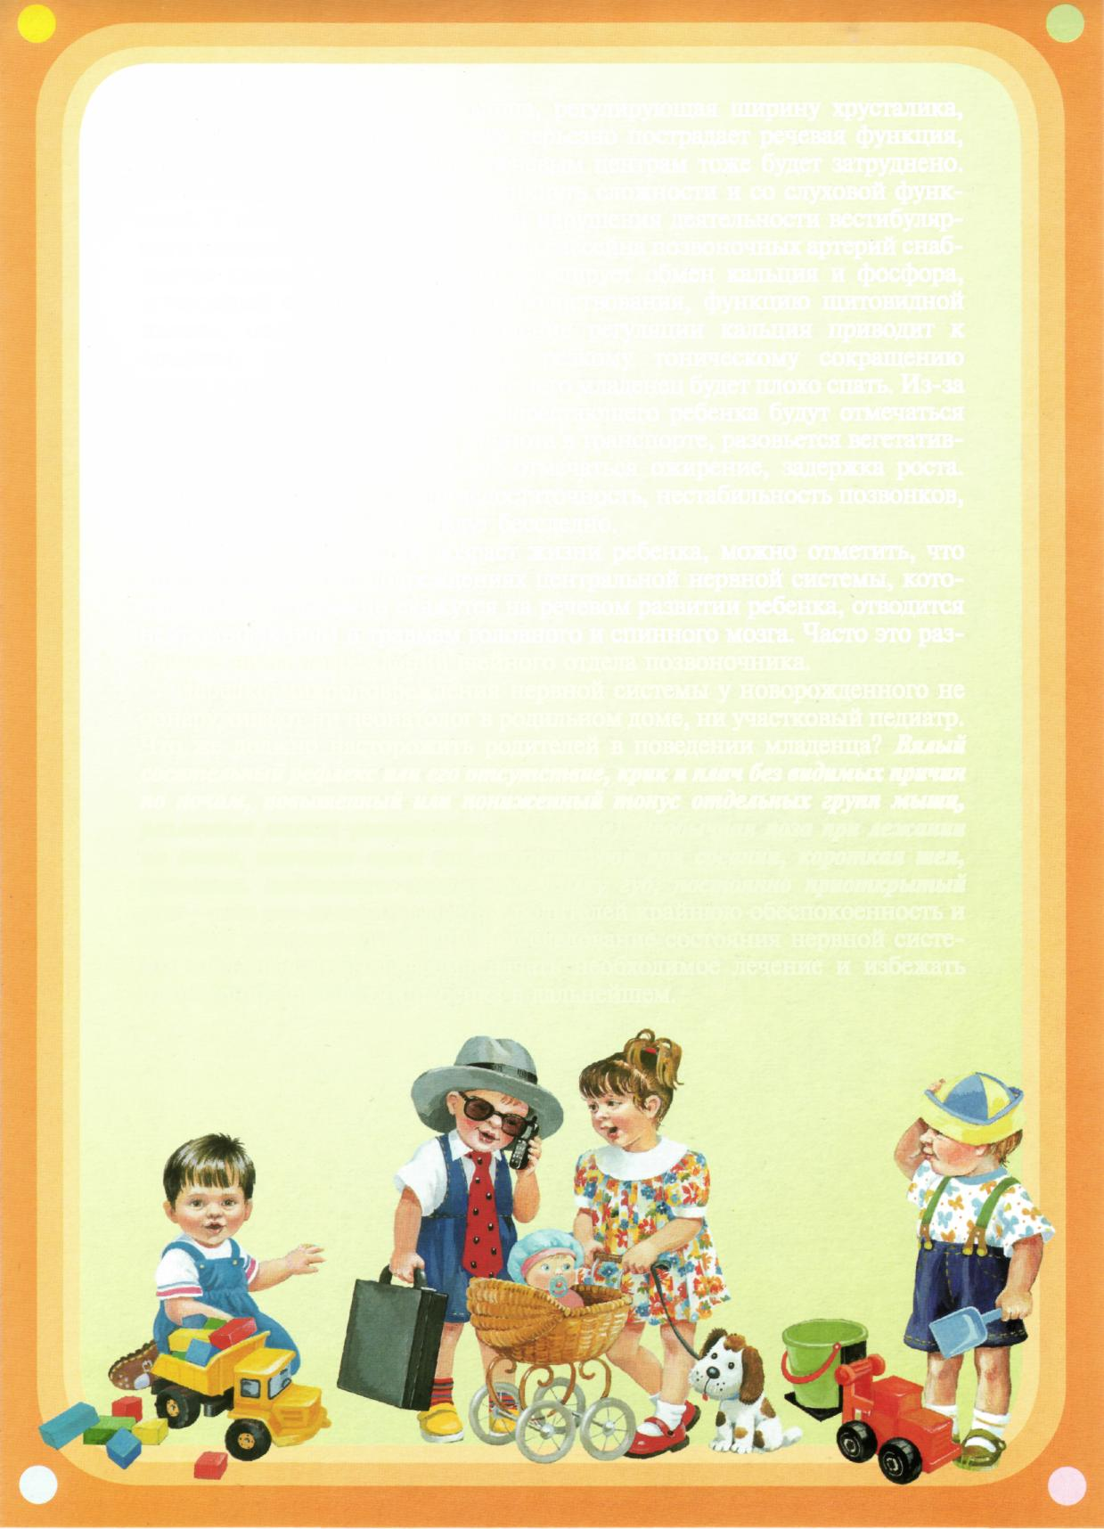

близорукость, потому что мышца, регулирующая ширину хрусталика, будет плохо развиваться. Позже серьезно пострадает речевая функция, так как поступление крови к речевым центрам тоже будет затруднено. По этой же причине могут возникнуть сложности и со слуховой функцией. У ребенка будут отмечаться нарушения деятельности вестибулярного аппарата, головокружения. Из бассейна позвоночных артерий снабжается кровью и гипофиз. Он регулирует обмен кальция и фосфора, углеводный обмен, ритм сна и бодрствования, функцию щитовидной железы, надпочечников. Нарушение регуляции кальция приводит к позднему прорезыванию зубов, резкому тоническому сокращению мышц в ногах и руках, вследствие чего младенец будет плохо спать. Из-за нарушения работы сосудов у подрастающего ребенка будут отмечаться повышенная утомляемость, тошнота в транспорте, разовьется вегетативно-сосудистая дистония, могут отмечаться ожирение, задержка роста. Таким образом, сосудистая недостаточность, нестабильность позвонков, компрессия черепа не пройдут бесследно.
Рассматривая ранний возраст жизни ребенка, можно отметить, что наибольшая роль в повреждениях центральной нервной системы, которые потом неизбежно скажутся на речевом развитии ребенка, отводится нейроинфекциям и травмам головного и спинного мозга. Часто это различные виды повреждений шейного отдела позвоночника.
Нередко микроповреждения нервной системы у новорожденного не обнаруживают ни неонатолог в родильном доме, ни участковый педиатр. Что же должно насторожить родителей в поведении младенца? Вялый сосательный рефлекс или его отсутствие, крик и плач без видимых причин по ночам, повышенный или пониженный тонус отдельных групп мышц, различные мелкие гиперкинезы (дрожание), необычная поза при лежании на спине, капельки пота над верхней губой при сосании, короткая шея, кривошея, подтекание молока по уголку губ, постоянно приоткрытый рот — все это должно вызвать у родителей крайнюю обеспокоенность и желание провести углубленное исследование состояния нервной системы малыша, чтобы вовремя начать необходимое лечение и избежать отклонений в развитии ребенка в дальнейшем.


Общее недоразвитие речи

Общее недоразвитие речи (ОНР) — это сложные речевые расстройства, при которых у детей нарушено формирование всех компонентов речи, касающихся и звуковой, и смысловой сторон, при нормальном слухе и интеллекте.
Речевая недостаточность при ОНР неоднородна: от полного отсутствия речи до развернутой фразовой речи с элементами фонетико-фонематического и лексико-грамматического недоразвития.
Принято выделять четыре уровня речевого развития при ОНР. При I уровне речевые средства ограничены, активный словарь практически не сформирован и состоит из звукоподражаний и звукокомплексов («ись» — «киска», «ака» — «собака», «нини» — «штаны»). В активной речи могут быть фразы из двух лепетных слов, не оформленные грамматически («Ись иди» — «Киска сидит»). Характерна также и многозначность употребляемых слов («ись»: «киска», «мишка», «мышка»). При этом возможна замена наименования предметов названиями действий и наоборот. Например, слово «пи» (часть глагола «пить») может обозначать чашку, воду, сок, молоко. А слово «дей» («дверь») — глаголы «открыть», «закрыть». Широко используя жесты и мимику, дети с первым уровнем развития речи при ОНР понимают обращенную речь в хорошо знакомой ситуации. Произношение большинства звуков у ребенка с первым уровнем развития речи нарушено, многие из них искажаются, смягчаются, опускаются и т. п.
При переходе ко II уровню речевая активность ребенка возрастает. Если у детей с первым уровнем речевого развития преобладают двусложные слова, то ребенок со вторым уровнем может использовать трех- и даже четырехсложные слова («асина» — «машина», «Ибуаська» — «Чебурашка»). При этом следует отметить грубое нарушение слоговой структуры и звуконаполняемости слов («итоти» — «цветочки», «какоки» — «колготки»). Активная речь состоит из простых предложений из двух, трех, четырех слов («Азя тоит а тое» — «Ваза стоит на столе»). Отмечаются грубые ошибки в использовании грамматических конструкций: пропуск предлогов, отсутствие согласования прилагательных с существительными, смешение падежных форм («Ем оська» — «Ем ложкой»). У детей со вторым уровнем речевого развития при ОНР значительно развивается понимание обращенной речи. Фонетическая сторона характеризуется многочисленными искажениями звуков. Отмечаются дефекты озвончения, смягчения, нарушения произношения свистящих ([с], [с'], [з], [з'], [ц]), шипящих ([ш], [ж]), сонорных ([р], [р'], [л], [л']) и других звуков.
III уровень речевого развития при ОНР характеризуется наличием развернутой фразовой речи с элементами лексико-грамматического и фонетико-фонематического недоразвития. Дети используют распространенные предложения, пытаются употреблять сложносочиненные и
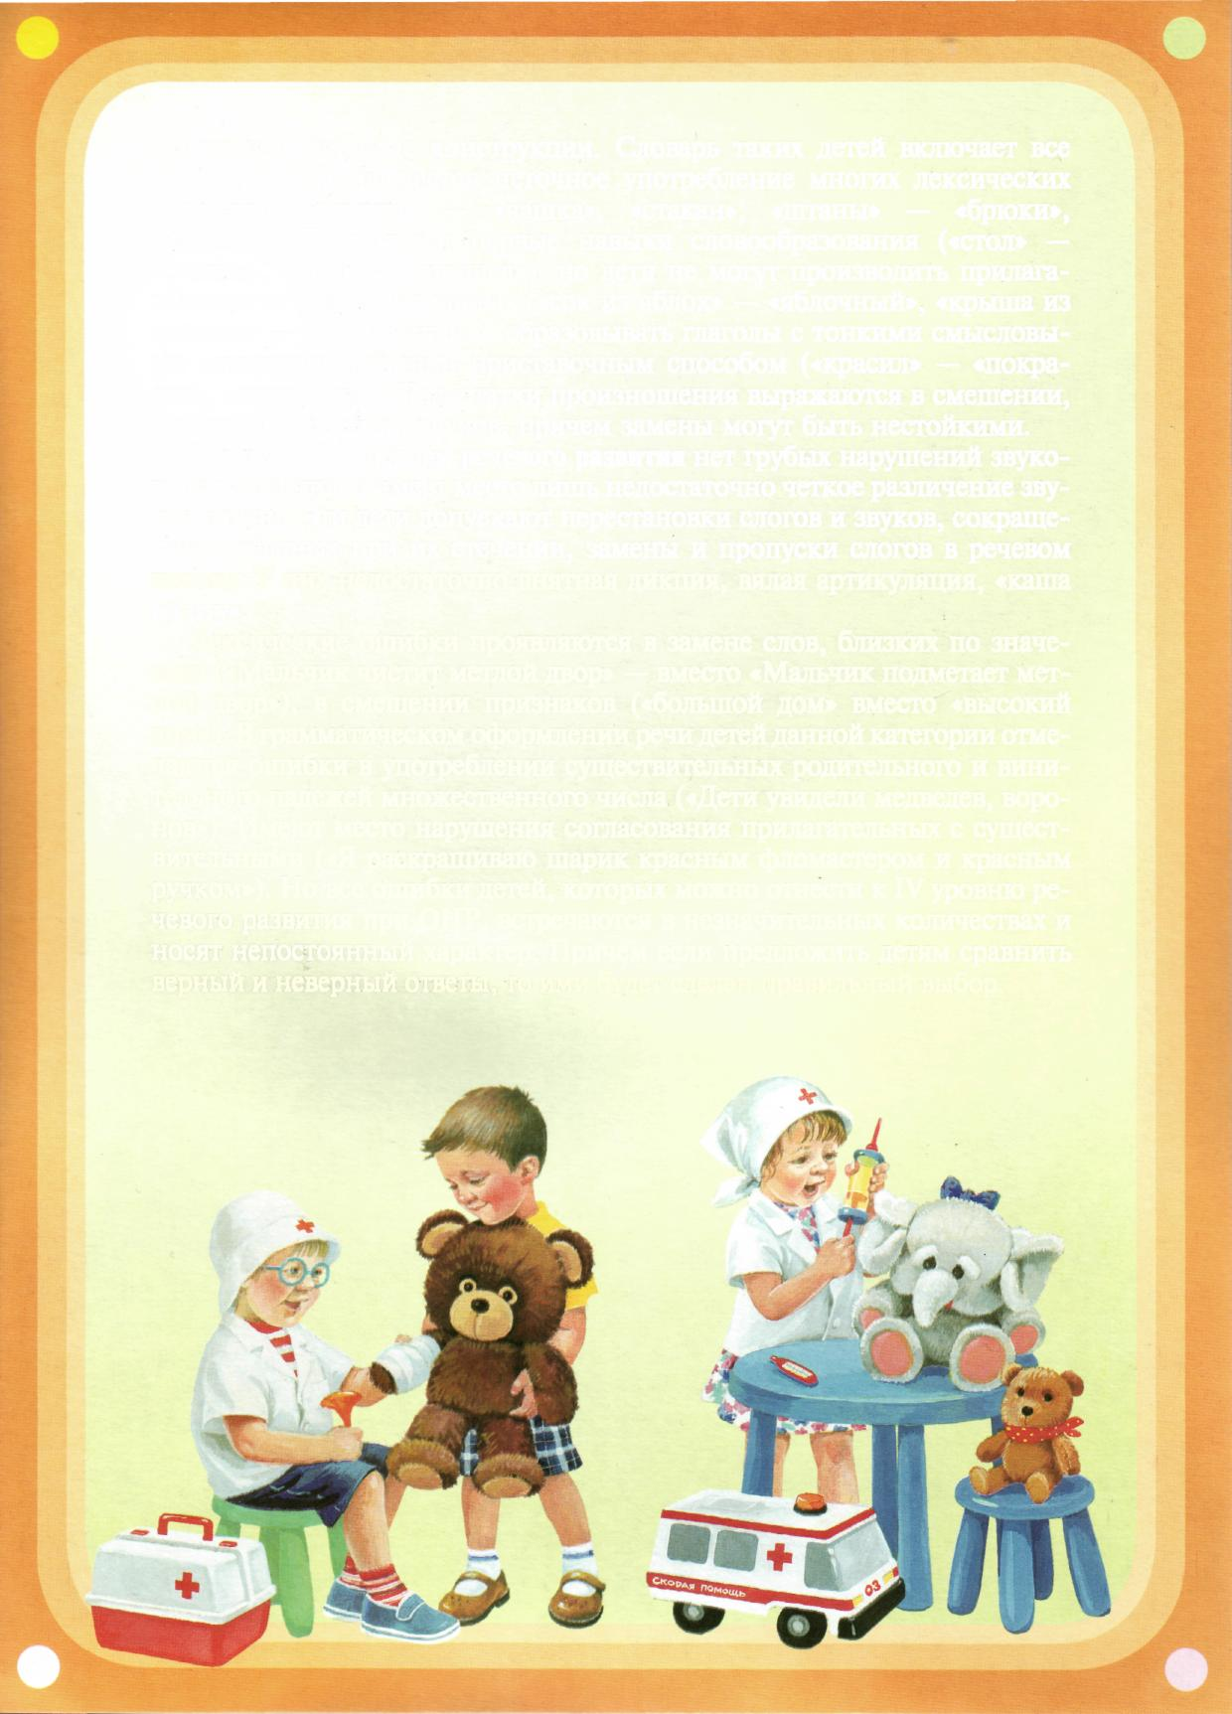

сложноподчиненные конструкции. Словарь таких детей включает все части речи. Наблюдается неточное употребление многих лексических значений («кружка» — «чашка», «стакан»; «штаны» — «брюки», «шорты»). Появляются первые навыки словообразования («стол» — «столик», «шел» — «пришел»), но дети не могут производить прилагательные от существительных («сок из яблок» — «яблочный», «крыша из соломы» — «соломенная»), образовывать глаголы с тонкими смысловыми оттенками действий приставочным способом («красил» — «покрасил», «выкрасил»). Недостатки произношения выражаются в смешении, замене и искажении звуков, причем замены могут быть нестойкими.
У детей с IV уровнем речевого развития нет грубых нарушений звукопроизношения, а имеет место лишь недостаточно четкое различение звуков в речи. Эти дети допускают перестановки слогов и звуков, сокращения согласных при их стечении, замены и пропуски слогов в речевом потоке. У них недостаточно внятная дикция, вялая артикуляция, «каша во рту».
Лексические ошибки проявляются в замене слов, близких по значению («Мальчик чистит метлой двор» — вместо «Мальчик подметает метлой двор»), в смешении признаков («большой дом» вместо «высокий дом»). В грамматическом оформлении речи детей данной категории отмечаются ошибки в употреблении существительных родительного и винительного падежей множественного числа («Дети увидели Медведев, воронов»). Имеют место нарушения согласования прилагательных с существительными («Я раскрашиваю шарик красным фломастером и красным ручком»). Но все ошибки детей, которых можно отнести к IV уровню речевого развития при ОНР, встречаются в незначительных количествах и носят непостоянный характер. Причем если предложить детям сравнить верный и неверный ответы, то ими будет сделан правильный выбор.


Дизартрия

Дизартрия возникает в результате органического поражения центральной нервной системы, головного мозга во внутриутробном или раннем периоде развития ребенка и проявляется в нарушении произносительной стороны речи, обусловленном повреждением речедвигательных механизмов центральной нервной системы.
Основными клиническими признаками дизартрии являются нарушение мышечного тонуса в речевой мускулатуре, ограниченная возможность произвольных артикуляционных движений из-за парезов или параличей, нарушение голосообразования и дыхания. Основными показателями при диагностике дизартрии по степени поражения являются мимика, дыхание, голосообразование, рефлекторные движения языка, произвольные движения языком и губами, гиперкинезы (насильственные движения), синкинезии (сопутствующие движения), звукопроизношение.
Речевое развитие детей с дизартрией протекает своеобразно. Дети-дизартрики поздно начинают говорить, поэтому они имеют ограниченный речевой опыт. Грубые нарушения звукопроизношения приводят к недостаточному накоплению активного словаря и отклонениям в формировании и развитии грамматического строя речи. Активный и пассивный словарный запас этих детей значительно различаются по объему. Пассивный словарь шире активного, но из-за трудностей произношения дети не могут использовать в активной речи многие известные им слова. В грамматическом строе речи дизартриков можно выделить такую специфическую ошибку, как пропуск предлогов («кига езыт тое» — «книга лежит на столе»), что также связано с трудностями произношения многих звуков.
В физическом статусе детей-дизартриков отмечаются общая физическая слабость, маленький рост, узкая грудная клетка, двигательная недостаточность, проявляющаяся в нарушениях равновесия и координации движений. В вегетативной нервной системе изменения проявляются в потливости верхних и нижних конечностей, повышенном слюноотделении и слюнотечении.
В психологическом статусе возможны нарушения эмоционально-волевой сферы, которые проявляются в пугливости,
повышенной возбудимости ребенка, чрезмерной чувствительности ко всем раздражителям или наоборот в вялости, пассивности, безынициативности, двигательной заторможенности. Для дизартриков характерны повышенная утомляемость, низкая работоспособность, неустойчивое, рассеянное внимание, трудности в переключении, ослабленная память, низкий интеллектуально-познавательный уровень.


Алалия

Алалия — это отсутствие или недоразвитие речи вследствие органического поражения коры головного мозга во внутриутробном или в раннем периодах развития ребенка. Многие ученые отмечали ведущую роль в возникновении алалии родовых черепномозговых травм и асфиксии новорожденных. Причем в большинстве случаев и травмы, и асфиксия являются следствием внутриутробной патологии, вызывающей хроническое кислородное голодание плода (внутриутробную гипоксию). Среди этиологических факторов выделяют также внутриутробные энцефалиты, менингиты, интоксикации плода, внутриутробные или ранние прижизненные травмы мозга, болезни раннего детства с осложнениями на мозг.
Некоторые западные исследователи подчеркивают роль наследственности, семейной предрасположенности в этиологии алалии.
Нельзя считать алалию просто временной функциональной задержкой речевого развития. При этом нарушении весь процесс становления речи протекает в условиях патологического состояния центральной нервной системы. Речь ребенка, возникающая с опозданием, формируется на патологической основе. Для алалии характерны позднее развитие речи, медленное накопление словаря, нарушение слоговой структуры слова, запоздалое формирование фразовой речи с выраженными аграмматизмами, недостаточное или полное отсутствие коммуникативной функции речи. Развитие лингвистической системы у ребенка с алалией носит специфический характер, и это отражается не столько на количестве, сколько на качестве речи. При алалии нарушены все компоненты речи: фонетико-фонематическая сторона, лексико-грамматический строй. Среди неречевых расстройств можно выделить моторные, сенсорные и психопатологические симптомы.
Для детей с моторной алалией характерны ограниченность и неустойчивость внимания и восприятия. Дети как бы скользят взглядом по предметам, объектам, картинкам, не улавливая существенных деталей, поэтому предметные и сюжетные картинки для занятий с этими детьми должны быть простыми, без отвлекающих подробностей, четкими, яркими.
Вопрос об интеллекте детей с моторной алалией решается неоднозначно. Многие исследователи сходятся на том, что интеллект у таких малышей вторично изменен в связи с состоянием речи, и можно говорить о вторичной задержке умственного развития. Следует отметить примитивизм, конкретность мышления детей с моторной алалией.


Задержка речевого развития

Задержка развития речи (ЗРР) характеризуется более медленными по сравнению с нормой темпами усвоения родного языка. Причем отставание равномерно в формировании всех компонентов языка.
Причины задержки речевого развития разнообразны: проблемы в развитии слухового, зрительного и тактильного восприятия; интеллектуальная недостаточность, наследственный тип позднего развития речи. Среди возможных причин следует также отметить соматическую ослабленность, болезненность ребенка, из-за которой задерживается формирование всех психических функций; и социальные факторы, а именно отсутствие адекватных условий для развития речи малыша. В условиях гиперопеки речевая функция часто остается невостребованной, так как окружающие понимают ребенка без слов и предупреждают все его желания. Возможна первичная задержка развития речи в тех случаях, когда родители постоянно сопровождают свои обращения к ребенку жестами и действиями, и малыш привыкает реагировать не на слова, а на жесты. Крайне вредно пребывание ребенка в избыточно информированной речевой среде, когда он слышит речь взрослых, общающихся между собой, а также радио, телевидение и привыкает не вслушиваться в речь и не придавать значения слову. В этом случае ребенок может произносить длинные бессмысленные псевдофразы, имитируя полноценную речь, а развитие истинной речи будет задерживаться. Как правило, в неблагополучных семьях, где у взрослых нет ни времени, ни желания общаться с детьми, речевое развитие последних также задерживается.
В настоящее время детей с задержкой речевого развития не оставляют без логопедической помощи, так как именно на дошкольный возраст приходится сензитивный период развития речи, и упущенное в это время можно не наверстать уже никогда.
Родителям следует помнить, что, если речевое развитие их ребенка значительно задерживается, а в течении беременности, родов или в период раннего развития малыша отмечались некоторые отклонения, не стоит затягивать с обращением к специалистам: неврологу, психологу, логопеду. Нужно вовремя провести необходимые исследования, определить причины задержки речевого развития и оказать ребенку помощь, начать занятия с психологом и логопедом.
При этом остается немаловажной роль домашних занятий с малышом. Необходимо стимулировать любые проявления активности крохи, радоваться каждому произнесенному им звуку. Следует использовать различные дидактические игры (составление целого из частей — разрезные картинки, кубики с картинками, пазлы, игрушки-собирайки, игрушки-вкладыши), продуктивную деятельность, общение в быту. Играя, рассказывайте крохе, что вы делаете: «Возьмем кубики, Машенька. Вот кубики. Будем строить дом!» Оречевляйте весь процесс ухода за ребенком. Говорите с малышом постоянно: «Сейчас мы будем мыть ручки. Что мы будем делать? Правильно. Мыть ручки. Катя хочет спать. Сейчас мы пойдем спать» и т. п. Используйте повторы языкового материала, пусть Ваш ребенок постоянно слышит знакомые словосочетания. Пойте крохе колыбельные, рассказывайте небольшие потешки-пестушки и самые простые народные сказки («Курочка Ряба», «Репка»), рассматривайте картинки в книжках. Следует помнить, что общение и деятельность являются важнейшими факторами формирования словаря.
Следуйте советам врачей после проведенных исследований, не отказывайтесь от медикаментозного лечения. Помните, что самый активный период в развитии речи выпадает на первые три года жизни ребенка. Часто в более поздние сроки наверстать упущенное в полной мере уже не удается.
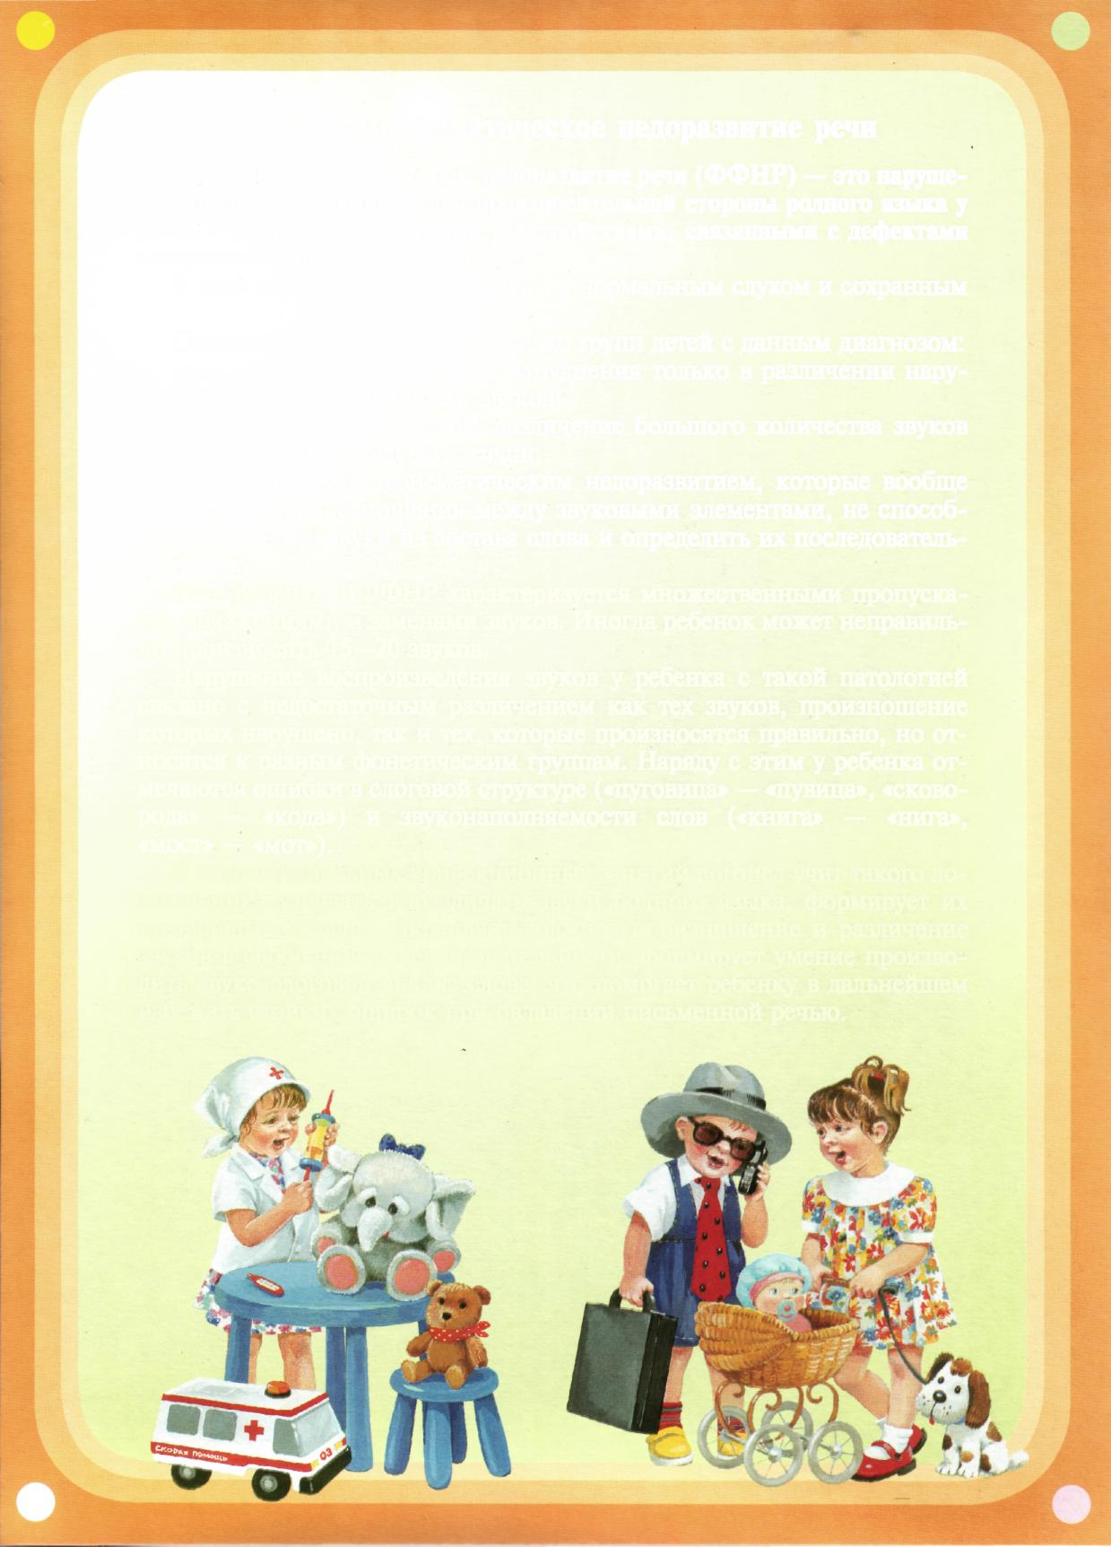

Фонетико-фонематическое недоразвитие речи

Фонетико-фонематическое недоразвитие речи (ФФНР) — это нарушение процессов формирования произносительной стороны родного языка у детей с различными речевыми расстройствами, связанными с дефектами восприятия и произношения звуков.
К этой категории относятся дети с нормальным слухом и сохранным интеллектом.
Специалисты выделяют несколько групп детей с данным диагнозом:
- дети, у которых возникают затруднения только в различении нарушенных в произношении звуков;
- дети, у которых нарушено различение большого количества звуков из разных фонетических групп;
- дети с глубоким фонематическим недоразвитием, которые вообще не различают отношения между звуковыми элементами, не способны выделить звуки из состава слова и определить их последовательность.
Речь ребенка с ФФНР характеризуется множественными пропусками, искажениями и заменами звуков. Иногда ребенок может неправильно произносить 15—20 звуков.
Нарушение воспроизведения звуков у ребенка с такой патологией связано с недостаточным различением как тех звуков, произношение которых нарушено, так и тех, которые произносятся правильно, но относятся к разным фонетическим группам. Наряду с этим у ребенка отмечаются ошибки в слоговой структуре («пуговица» — «пувица», «сковорода» — «кода») и звуконаполняемости слов («книга» — «нига», «мост» — «мот»).
В ходе специальных коррекционных занятий логопед учит такого дошкольника узнавать и различать звуки родного языка, формирует их правильные уклады, закрепляет должное произношение и различение звуков в свободной речевой деятельности, формирует умение производить звуко-слоговой анализ слова, что помогает ребенку в дальнейшем избежать стойких ошибок при овладении письменной речью.


Заикание

Заикание — нарушение темпо-ритмической организации речи, обусловленное судорожным состоянием мышц речевого аппарата. Судороги являются основным внешним симптомом заикания.
Механизмы возникновения заикания неоднородны. В одних случаях оно появляется в результате сшибки нервных процессов в коре головного мозга, расстройства темпа речевых движений (голоса, дыхания и артикуляции). В других случаях заикание является результатом зафиксированного рефлекса неправильной речи, возникшего вследствие различных речевых затруднений. Возможно возникновение заикания вследствие дисгармоничного развития личности. Но в любом случае необходимо учитывать нарушения физиологического и психологического характера, составляющие единство.
В настоящее время выделяют две группы причин возникновения заикания: предрасполагающие и производящие.
К предрасполагающим причинам относят неврологическую отягощенность родителей (нервные, инфекционные и соматические заболевания, ослабляющие нервную систему), невропатические особенности самого заикающегося (ночные страхи, энурез, повышенная раздражительность, эмоциональная напряженность), конституциональную предрасположенность (заболевание вегетативной нервной системы, подверженность психическим травмам), наследственную отягощенность (врожденная слабость речевого аппарата, передающаяся по наследству), поражение головного мозга.
В группе производящих причин выделяют анатомо-физиологические (физические заболевания с энцефалитическими последствиями, травмы и сотрясения головного мозга, заболевания, ослабляющие нервную систему; несовершенство звукопроизносительного аппарата при дислалии и дизартрии), психические и социальные (психическая травма, избалованность, неровное воспитание, хронические конфликтные переживания, длительные отрицательные эмоциональные переживания, перегруженность детей младшего дошкольного возраста речевым материалом, не соответствующее возрасту усложнение речевого материала, многоязычие, подражание заикающимся и т. п.) факторы.
Выделяют физиологические и социальные симптомы заикания. К физиологическим относят речевые судороги, нарушения центральной нервной системы, соматическую ослабленность, нарушения общей и речевой моторики. К психологическим — речевые уловки, сопутствующие движения, феномен фиксированности на дефекте, фобии (страхи) и т. п.
В настоящее время для преодоления заикания применяется комплексный метод, включающий в себя целый ряд медико-педагогических мероприятий:
- терапевтическое лечение (медикаментозное и немедикаментозное),
направленное на оздоровление нервной системы и организма
в целом;
- психотерапевтическое воздействие;
- коррекционные занятия с логопедом;
- обеспечение благоприятного социального окружения и создание нормальных бытовых условий.
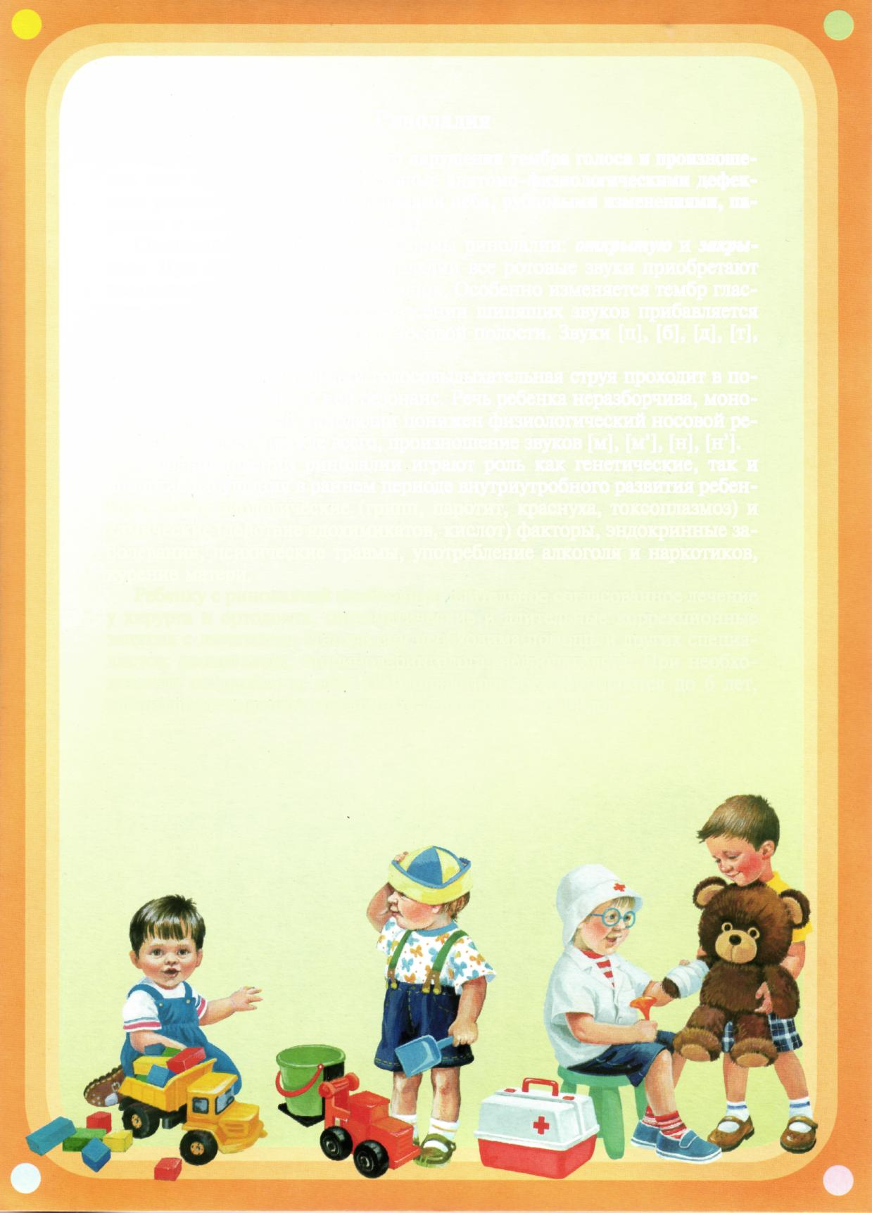

Ринолалия

Ринолалия (гнусавость) — это нарушения тембра голоса и произношения всех звуков речи, обусловленные анатомо-физиологическими дефектами речевого аппарата (расщелинами нёба, Рубцовыми изменениями, парезами и параличами мягкого нёба).
Специалисты выделяют две формы ринолалии: открытую и закрытую. При открытой форме ринолалии все ротовые звуки приобретают назальность, то есть носовой оттенок. Особенно изменяется тембр гласных звуков [и], [у]. При произнесении шипящих звуков прибавляется хриплый звук, возникающий в носовой полости. Звуки [п], [б], [д], [т], [к], [г] звучат неясно.
При открытой ринолалии голосовыдыхательная струя проходит в полость носа и получает в ней резонанс. Речь ребенка неразборчива, монотонна. При закрытой ринолалии понижен физиологический носовой резонанс, страдает, прежде всего, произношение звуков [м], [м'], [н], [н'].
В возникновении ринолалии играют роль как генетические, так и внешние нарушения в раннем периоде внутриутробного развития ребенка, а также биологические (грипп, паротит, краснуха, токсоплазмоз) и химические (действие ядохимикатов, кислот) факторы, эндокринные заболевания, психические травмы, употребление алкоголя и наркотиков, курение матери.
Ребенку с ринолалией необходимо длительное согласованное лечение у хирурга и ортодонта, систематические и длительные коррекционные занятия с логопедом. Иногда ему необходима помощь и других специалистов: стоматолога, оториноларинголога, невропатолога. При необходимости операции на нёбе (хейлопластика) осуществляются до 6 лет, работа по устранению остаточных дефектов — до 14 лет.


Развиваем пальчики — стимулируем речевое развитие
Взаимосвязь тонкой (пальцевой) моторики и речевого развития известна уже давно. Еще наши прапрабабушки использовали в воспитании детей игры типа «Ладушки» и «Сорока кашу варила».
Помните, что, развивая тонкую моторику, Вы не только продвинете развитие своего ребенка вперед, но и сможете быстрее преодолеть отклонения, возникшие в речевом развитии ребенка.
Какие игры и упражнения можно порекомендовать для домашних занятий?
- Предложите своей маленькой дочурке превратиться в Золушку и разложить в две разные кружечки фасоль и горох, которые Вы перемешали в большой чашке.
- С сынишкой можно провести игру-соревнование на скорость. Кто скорее, папа или сын разложит большие и маленькие болтики или гайки в два разных контейнера?
- Покажите малышу, как можно складывать забавные фигурки из спичек или счетных палочек. Пусть сложит лесенку, елочку, домик, кроватку для куклы.
- Выкладывайте с ребенком узоры из гороха, фасоли, желудей. Используйте для основы картонку с тонким слоем пластилина.
- Лепите со своим крохой из пластилина, играйте в мозаику и пазлы.
- Учите ребенка застегивать и расстегивать пуговицы, шнуровать ботинки, плести косички из разноцветных шнурков.
- Как можно раньше купите малышу краски для рисования пальчиками. Сколько восторга и пользы от такого рисования! Двухлетний малыш справится с рисованием мягкой кисточкой. А трехлетнего нужно научить правильно держать карандаш, и тогда вскоре Вы получите первые шедевры маленького художника. В деле обучения ребенка рисованию Вам помогут книжки-раскраски.
- И наконец, игры с пальчиками или пальчиковая гимнастика. Проводите подобные упражнения регулярно и Вы увидите, что ребенок стал быстрее запоминать рифмованные тексты, а его речь стала более четкой и выразительной. Выразительно произносите текст и показывайте ребенку сопровождающие его движения. Пусть попробует делать гимнастику вместе с Вами, сначала хотя бы договаривая текст.
Дождик
Вышел дождик на прогулку. Шагаем пальчиками обеих рук по столу.
Он бежит по переулку, На каждую строку загибаем на обеих
Барабанит по окошку, руках пальцы, начиная с больших.
Напугал большую кошку,
Вымыл зонтики прохожих,
Крыши дождик вымыл тоже.
Сразу город мокрым стал. Встряхиваем ладонями, как будто отряхи
ваем их от воды.
Дождик кончился. Устал. Кладем ладони на стол.
Информационно-деловое оснащение ДОУ

Родителям о речи ребенка

Издательство «ДЕТСТВО-ПРЕСС» и журнал «Дошкольная педагогика» начинают выпуск материалов для информационных стендов — необходимого элемента оформления дошкольных образовательных учреждений. Стенды «Малышам о пожарной безопасности», «Если хочешь быть здоров», «Как вести себя на улице», «Один дома», «Психолог советует» должны быть в каждом детском саду.
Разработанные специалистами лаконичные тексты, яркие забавные картинки делают стенды интересными и взрослым, и детям.
Первый выпуск проекта посвящен речевому развитию дошкольников не случайно. В последние годы количество детей с речевой патологией неуклонно растет. Материалы стенда «Родителям о речи ребенка» позволят познакомить родителей с тем, как развивается детская речь в норме; расскажут, почему могут возникнуть отклонения в развитии речи; какой диагноз может быть поставлен ребенку, направляемому в логопедическую группу; как проводится обследование детей с речевой патологией; как организовать занятия с ребенком дома, следуя советам учителя-логопеда, работающего с малышом.
Не секрет, что часто мамы и папы впадают в панику, прочитав в заключении диагноз: алалия, заикание, задержка речевого развития и т. п. Получив же информацию о возможных отклонениях в речевом развитии ребенка, родители смогут определить, какие вопросы следует задать специалистам, какую позицию занять в общении с ними; поймут, что необходимо организовать домашние занятия с малышом по рекомендации логопеда. А тесная взаимосвязь в работе учителя-логопеда и родителей является одной из важнейших составляющих успеха в преодолении речевой патологии.

Наглядное пособие

Информационно-деловое оснащение ДОУ
Родителям о речи ребенка

Главный редактор С. Д. Ермолаев
Редактор О. В. Румянцева
Корректор А. В. Соколова
Дизайнер Ю. Кулевич
Верстка А. Л. Сергеенок

Издательство «ДЕТСТВО-ПРЕСС», 197348, а/я 45
Тел.: (812) 303-89-58, 542-84-37
e-mail: detstvo-press@mail.ru
www.detstvo-press.ru

ISBN 978-5-89814-424-1

